Отчёт по лабораторной работе №3
Настройка прав доступа
Щемелев Илья Владимирович
Содержание

1 Цель работы
Получение навыков настройки базовых и специальных прав доступа для групп пользователей в операционной системе типа Linux.

2 Ход выполнения

2.1 Управление базовыми разрешениями доступа
- В терминале выполнен вход под учётной записью root с использованием команды su.
После успешной аутентификации получены административные привилегии, необходимые для управления владельцами и правами доступа.
- В корневом каталоге файловой системы созданы каталоги /data/main и /data/third.
Проверка владельцев и групп показала, что по умолчанию оба каталога принадлежат пользователю и группе root.
- Для разграничения прав доступа изменены группы-владельцы каталогов:
каталог /data/main назначен группе main,
каталог /data/third — группе third.
Повторная проверка подтвердила корректное назначение групп.
- Для обоих каталогов установлены права доступа 770, что обеспечивает полный доступ владельцу и группе и запрещает доступ всем остальным пользователям.
Проверка показала корректную установку разрешений.
- 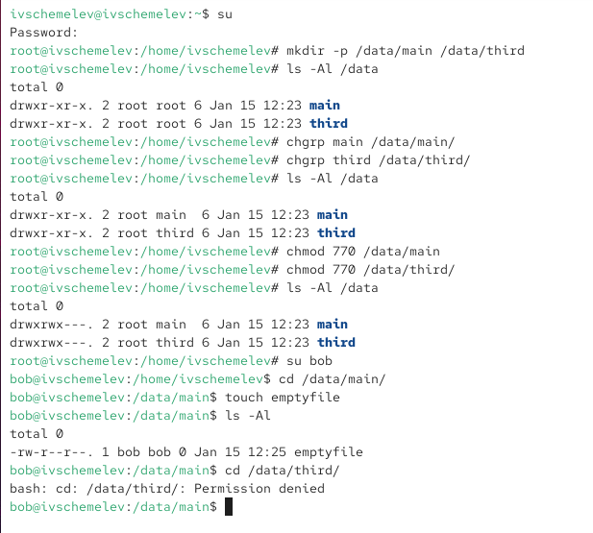
- Установка базовых прав доступа
- В другом терминале выполнен вход под пользователем bob, являющимся членом группы main.
Пользователь успешно перешёл в каталог /data/main и создал файл emptyfile, так как группа main имеет право записи в данный каталог.
- Попытка пользователя bob перейти в каталог /data/third завершилась ошибкой Permission denied.
Это связано с тем, что пользователь не состоит в группе third, а доступ для остальных пользователей запрещён.

2.2 Управление специальными разрешениями (setgid и sticky bit)
- Под пользователем alice в каталоге /data/main созданы файлы alice1 и alice2.
Созданные файлы принадлежат пользователю alice и его основной группе.
- Под пользователем bob выполнена попытка удаления файлов alice1 и alice2.
Удаление прошло успешно, так как на данном этапе в каталоге отсутствовал sticky bit, а у группы main были права на запись.
- Пользователь bob создал файлы bob1 и bob2.
После этого под пользователем root для каталога /data/main были установлены бит идентификатора группы (setgid) и sticky bit, что превратило каталог в разделяемый для группы.
- 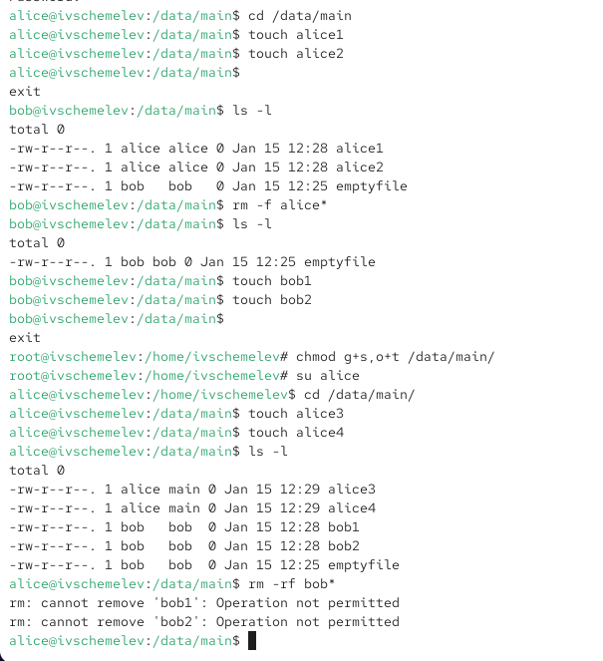
- Установка setgid и sticky bit
- Пользователь alice создал файлы alice3 и alice4.
Проверка показала, что файлы автоматически унаследовали группу main, что является результатом действия бита setgid.
- Попытка пользователя alice удалить файлы bob1 и bob2 завершилась неудачей.
Sticky bit предотвратил удаление, так как пользователь не является владельцем этих файлов.

2.3 Управление расширенными разрешениями с использованием ACL
- Под пользователем root установлены расширенные права доступа ACL:
группе third предоставлены права чтения и выполнения в каталоге /data/main,
группе main — права чтения и выполнения в каталоге /data/third.
Проверка ACL подтвердила корректность настроек.
- 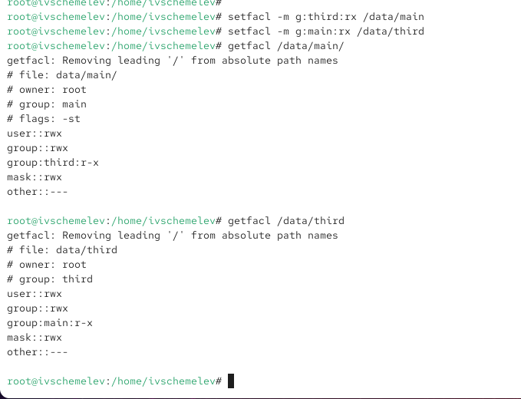
- Настройка ACL и проверка getfacl
- В каталоге /data/main создан файл newfile1.
Проверка показала, что файл получил только стандартные права доступа, так как ACL по умолчанию для каталога ещё не были заданы.
Аналогичное поведение наблюдалось и в каталоге /data/third.
- 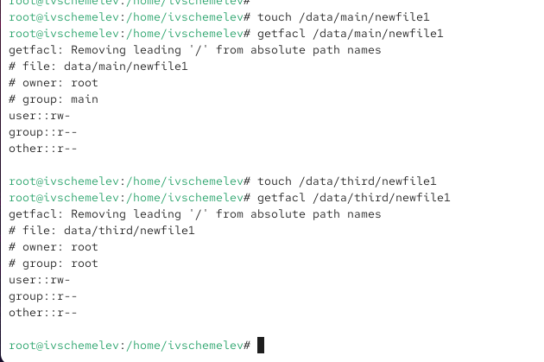
- Проверка ACL нового файла
- Для каталогов заданы ACL по умолчанию, обеспечивающие наследование расширенных прав для новых файлов:
для /data/main — для группы third,
для /data/third — для группы main.
- 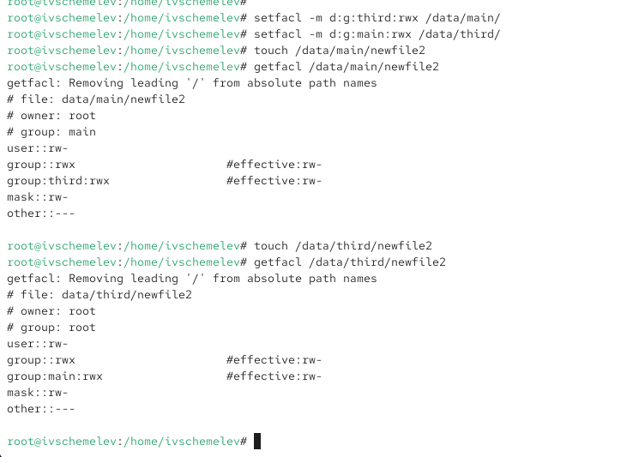
- Установка ACL по умолчанию
- После создания файлов newfile2 установлено, что они автоматически унаследовали заданные ACL по умолчанию.
Проверка показала наличие соответствующих прав доступа у групп main и third.
- Под пользователем carol, являющимся членом группы third, выполнена проверка доступа.
Попытки удаления файлов завершились отказом в доступе, так как пользователь не является владельцем файлов и действует sticky bit.
Запись в файлы также оказалась невозможной из-за отсутствия соответствующих прав в ACL.
- 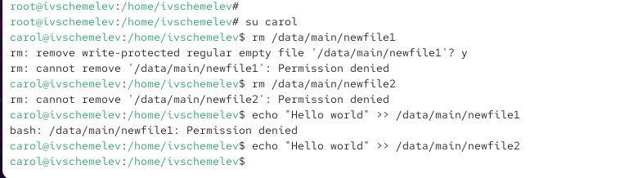
- Проверка прав пользователем carol

3 Контрольные вопросы
- Для установки владельца группы для файла используется команда chown с указанием имени группы после двоеточия.
Такой способ позволяет изменить только групповую принадлежность файла без изменения владельца-пользователя.
Например, команда chown :main file.txt устанавливает группу main владельцем файла file.txt.
- Для поиска всех файлов, принадлежащих конкретному пользователю, применяется команда find с параметром -user.
Она позволяет рекурсивно просмотреть файловую систему или указанный каталог.
Например, команда find /home -user alice найдёт все файлы пользователя alice в каталоге /home и его подкаталогах.
- Чтобы применить разрешения на чтение, запись и выполнение для владельца и группы для всех файлов в каталоге /data и не устанавливать никаких прав для остальных пользователей, используются права 770.
Это обеспечивает полный доступ владельцу и группе и полностью запрещает доступ для категории «other».
Например, chmod -R 770 /data.
- Для добавления разрешения на выполнение файлу, который необходимо сделать исполняемым, используется команда chmod с символьным указанием права выполнения.
Например, chmod +x script.sh добавляет право выполнения для всех категорий пользователей.
- Чтобы убедиться, что групповые разрешения для всех новых файлов, создаваемых в каталоге, будут присвоены владельцу группы этого каталога, используется установка бита идентификатора группы (setgid).
Это достигается командой chmod g+s каталог.
Например, chmod g+s /data/main гарантирует, что новые файлы унаследуют группу main.
- Для обеспечения возможности удаления файлов только их владельцами или владельцем каталога используется sticky bit.
Этот атрибут применяется к каталогу и предотвращает удаление файлов посторонними пользователями.
Например, chmod +t /data/main.
- Для добавления ACL, предоставляющего членам группы права чтения для всех существующих файлов в текущем каталоге, используется команда setfacl.
Например, setfacl -m g:third:r * добавляет группе third право чтения для всех файлов в каталоге.
- Чтобы гарантировать, что члены группы получат разрешения на чтение для всех файлов в текущем каталоге, во всех его подкаталогах, а также для файлов, которые будут созданы в будущем, необходимо:
  - рекурсивно задать ACL для существующих файлов и каталогов;
  - установить ACL по умолчанию для каталога.
Например, setfacl -R -m g:third:r . и setfacl -d -m g:third:r ..
- Чтобы пользователи из категории «other» не получали никаких разрешений на новые файлы, необходимо установить значение umask 007.
В этом случае новые файлы будут создаваться без каких-либо прав для остальных пользователей.
Например, umask 007.
- Для гарантии того, что файл myfile не сможет быть удалён случайно, используется установка атрибута неизменяемости.
Это выполняется командой chattr с параметром +i.
Например, chattr +i myfile, после чего файл нельзя будет удалить или изменить до снятия атрибута.

4 Заключение
В ходе лабораторной работы были изучены и практически применены механизмы управления доступом в Linux: базовые права, специальные биты setgid и sticky bit, а также расширенные списки контроля доступа ACL.
Результаты показали, что комбинация данных механизмов позволяет гибко и безопасно организовывать совместный доступ пользователей к файловым ресурсам.

